Pressemitteilung
____________

Tarkett DACH

Textile Bodenbeläge in Wüstensand-Optik: lebendiges Flächenbild mit beruhigender Wirkung

TARKETT STELLT MAKEOVER DER TEPPICHFLIESEN-KOLLEKTION DESSO DESERT VOR

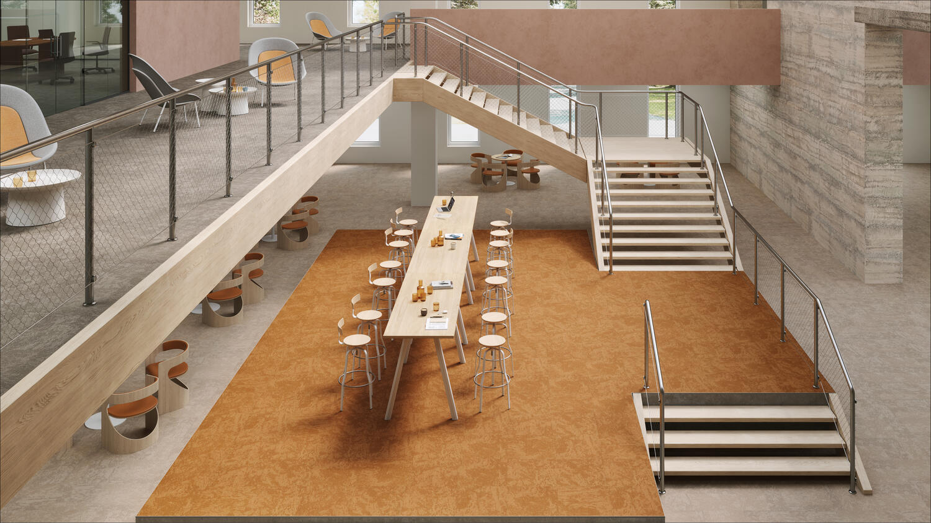

LUDWIGSHAFEN, November 2023 – Tarketts Teppichfliesen-Kollektion DESSO Desert präsentiert sich nach der jüngsten Überarbeitung in einem breiteren Farbspektrum: Insgesamt 24 Farbtöne umfasst die neu gestaltete Design-Palette und bietet aufgrund der zusätzlichen Kombinationsmöglichkeiten noch mehr kreativen Spielraum bei der Gestaltung von anregenden und gleichermaßen komfortablen Arbeitsumgebungen. Zudem erfüllen die fein strukturierten, von Wüstensand inspirierten Teppichfliesen hinsichtlich Haltbarkeit und Nachhaltigkeit alle Anforderungen, die an einen zeitgemäßen Bodenbelag gestellt werden.

DESSO Desert besitzt ein subtil geschichtetes, organisches Design, das optisch an Wüstensand erinnert und ein Gefühl von Offenheit und Weite erzeugt. Anders als es der Name Desert vielleicht vermuten lässt, strahlt das Design dabei keinesfalls Unbeständigkeit aus: Die Teppichfliesen verstehen es, mit den Dimensionen zu spielen und dabei stets eine angenehme Ruhe auszustrahlen. Einerseits verleihen sie Innenräumen die Atmosphäre weiter offener Landschaften, andererseits lassen sich aufgrund ihrer Oberflächenbeschaffenheit Bodenkonzepte umsetzen, die gleichzeitig eine beruhigende Wirkung besitzen.

Teppichfliesen gehen mit der Zeit

Dünensand ist auf eine unaufgeregte Art immer in Bewegung. Ähnlich verhält es sich mit DESSO Desert: Die Kollektion bietet mit ihren mühelosen Designs verschiedene Möglichkeiten des kreativen Ausdrucks, ohne dass sich der textile Bodenbelag dabei in den Vordergrund drängt. Er eignet sich daher für den Einsatz in Umgebungen, in denen Gedanken kreisen können und ausreichend Raum für Ideen bleibt.

Die beliebte Teppichfliesen-Kollektion hat nun ein Makeover erfahren. „Die Anforderungen an die Gestaltung gewerblich genutzter Innenräume unterliegen einem steten Wandel, dem wir mit der kontinuierlichen Weiterentwicklung unserer Produkte begegnen“, erklärt Désirée Fehlhauer, Produktmanager bei Tarkett. „So haben wir bei DESSO Desert insbesondere an der Farbpalette gefeilt und die bestehenden Haupt- und Akzentfarben durch neue gedeckte Farbtöne ergänzt. Planer, Architekten und Objekteure erhalten nun eine erweiterte Vielfalt an Designoptionen und können noch gezielter auf die Wünsche ihrer Kunden eingehen.“

Starker Rücken – abgestimmt auf das Kundenbedürfnis

Nach der Überarbeitung der Kollektion stehen Gestaltern von gewerblich genutzten Innenräumen aber nicht nur mehr Designvarianten zur Verfügung, sondern auch zusätzliche Optionen für die Rückenbeschichtung. Standardmäßig sind die Teppichfliesen mit dem ProBase-Rücken ausgestattet, der für eine gute Formstabilität und eine lange Lebensdauer sorgt. Alternativ kann DESSO Desert auch mit EcoBase-Rücken oder Akustikrücken SoundMaster Lite bestellt werden.

Hinter EcoBase steckt eine bitumenfreie Teppichfliesen-Rückenbeschichtung, die aufgrund ihrer Zusammensetzung eine gesunde Arbeitsumgebung, das Wohlbefinden der Mitarbeiter sowie eine Produktion im Sinne der Kreislaufwirtschaft fördert. Denn nicht nur besteht dieser Rücken aus 100 Prozent positiv bewerteten und recycelten Materialien, sondern kann im Rahmen des unternehmenseigenen Rücknahme- und Recyclingprogramms ReStart® von Tarkett auch vollständig aufbereitet und dem Materialkreislauf erneut hinzugefügt werden.

Wünscht sich der Kunde eine ruhige Atmosphäre mit reduziertem Trittschall und einem insgesamt gesenkten Geräuschpegel, empfiehlt Tarkett, die Teppichfliesen mit dem Akustikrücken SoundMaster Lite zu kombinieren. Es handelt sich dabei um einen Filzrücken mit 80 Prozent Recyclinganteil, der sowohl die Trittschalldämmung und Schallabsorption als auch den Gehkomfort nachweislich optimiert. Auf diese Weise entstehen Räume, die alle Voraussetzungen für Entspannung respektive Konzentration erfüllen.

Idealer Bodenbelag für Büro, Gewerbe und Messe

Die Kollektion DESSO Desert vereint wie alle anderen Teppichfliesen aus dem Hause Tarkett innovatives Design mit höchster Funktionalität. Sie ist überaus strapazier- und widerstandsfähig und lässt sich leicht verlegen. Ausgestattet mit diesen vorteilhaften technischen und praktischen Eigenschaften stellt der textile Bodenbelag selbst für stark frequentierte Geschäftsräume die perfekte Wahl dar.

Zeichen: 4.425 (inkl. Leerzeichen) ohne Head und Sub

Tarkett Medien Kontakte
KOOB Agentur für Public Relations GmbH Tarkett Holding GmbH
Ricarda Thiesmann Tanja Ofer
Solinger Straße 13 Rheinallee 13
45481 Mülheim an der Ruhr 67061 Ludwigshafen
Tel.: 0208 4696 365 Tel.: 0621 68172 343
ricarda.thiesmann@koob-pr.com tanja.ofer@tarkett.com

Über Tarkett
Mit einer Geschichte von mehr als 140 Jahren ist Tarkett ein weltweit führender Anbieter von innovativen und nachhaltigen Bodenbelägen und Sportbodenlösungen, der im Jahr 2022 einen Nettoumsatz von 3,4 Mrd. Euro erwirtschaftet hat. Die Tarkett Gruppe beschäftigt 12.000 Mitarbeiter und verfügt über 25 Forschungs- und Entwicklungszentren, 8 Recyclingzentren und 34 Produktionsstätten. Der Bodenexperte beliefert Kunden in über 100 Ländern mit Vinylböden, Linoleum, DESSO® Teppichböden, Holzfußböden, Kunstrasen sowie Laufbahnen für Athleten. Tarkett entwickelt und produziert Lösungen für Krankenhäuser, Schulen, Wohnungen, Hotels, Büros, Geschäfte und Sportplätze. Mit seinem Ziel "The way to better floors" hat sich Tarkett verpflichtet, schon heute die Ressourcen zu schonen, CO₂ einzusparen und den Klimawandel zu bekämpfen. Um die Kreislaufwirtschaft zu fördern, hat Tarkett daher eine Öko-Innovationsstrategie umgesetzt, die auf den Cradle to Cradle® Prinzipien basiert und mit dem HumanConsciousHumanConscious Design® Ansatz des Konzerns abgestimmt ist. Tarkett ist am geregelten Markt der Euronext notiert (Segment B, ISIN: FR0004188670, Ticker: TKTT) www.tarkett.de

Bildmaterial:

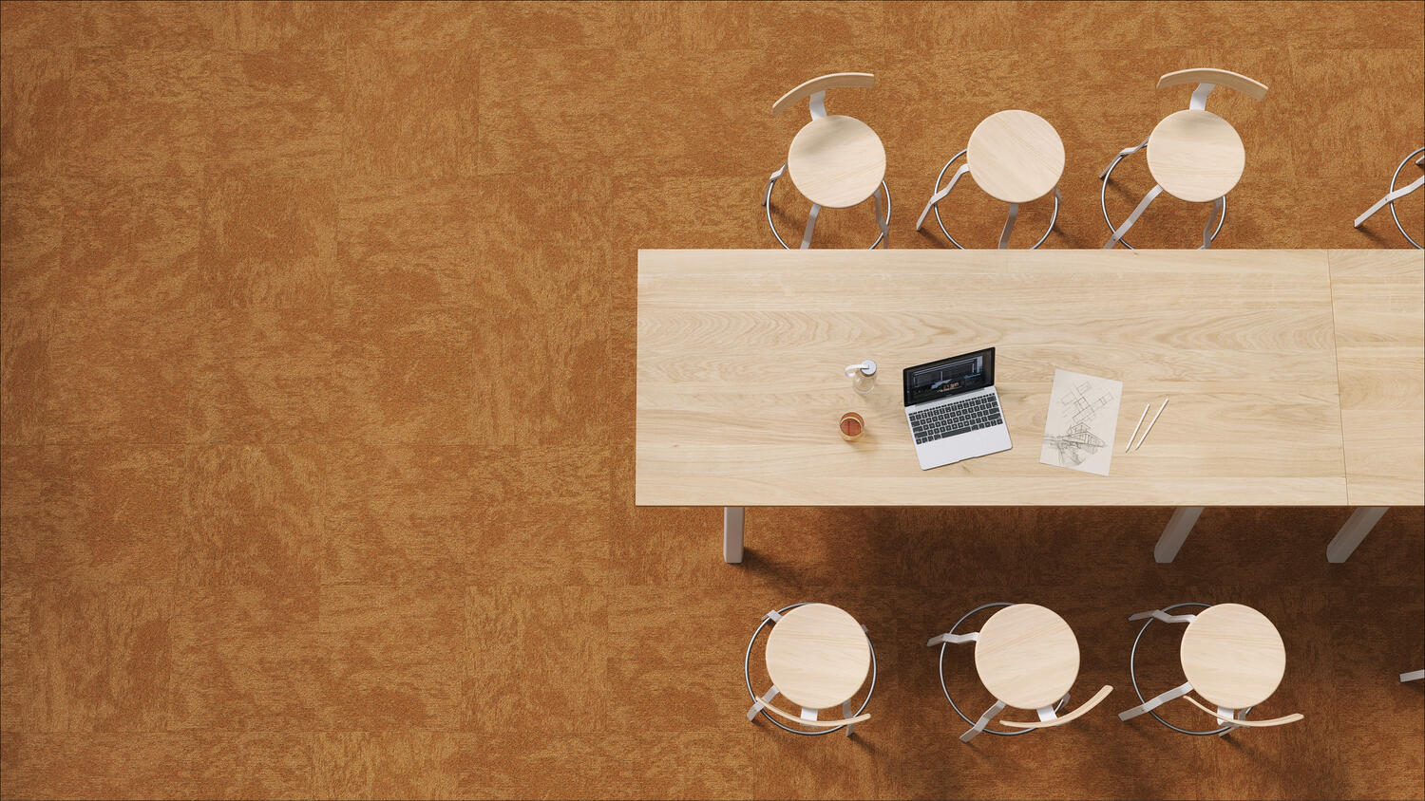

BU: Aufgrund ihres subtil geschichteten Designs erinnern die Teppichfliesen DESSO Desert an das lebendige Oberflächenbild von Wüstensand. Sie verleihen Innenräumen eine angenehme Weite und Offenheit. Quelle: Tarkett

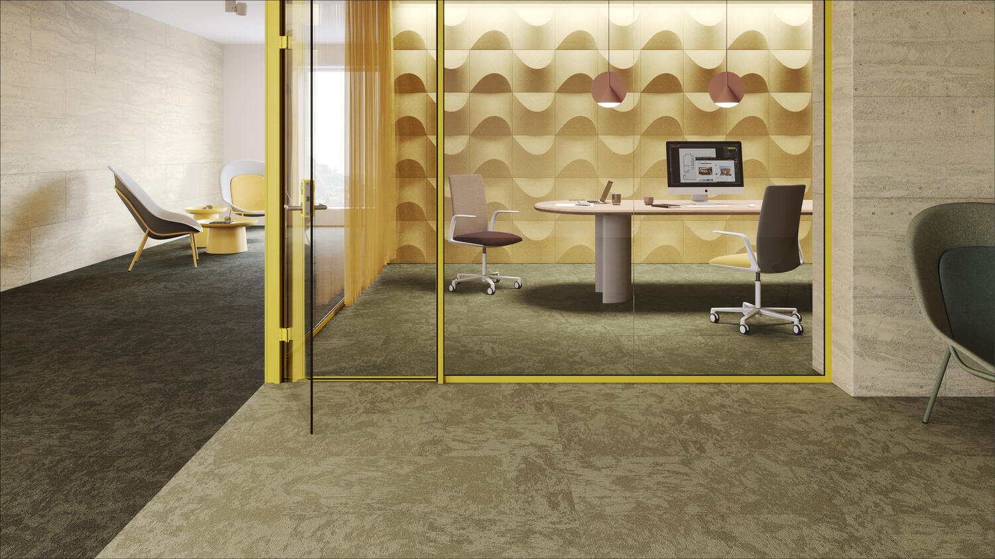

BU: Die neu gestaltete Teppichfliesen-Kollektion DESSO Desert von Tarkett präsentiert sich jetzt in einem noch breiteren Spektrum an gedeckten Farbtönen. Quelle: Tarkett

